Игры по развитию речи
во второй младшей группе на тему «Мебель»

Уважаемые родители!
Предлагаем вам сегодня закрепить с детьми представления о мебели, её назначении, видах и частях; развивать логическое мышление, зрительное внимание, речевой слух; обогащение словарного запаса.
Разгадывание загадок.
Демонстрационные картинки: стол, стул, шкаф, кровать.

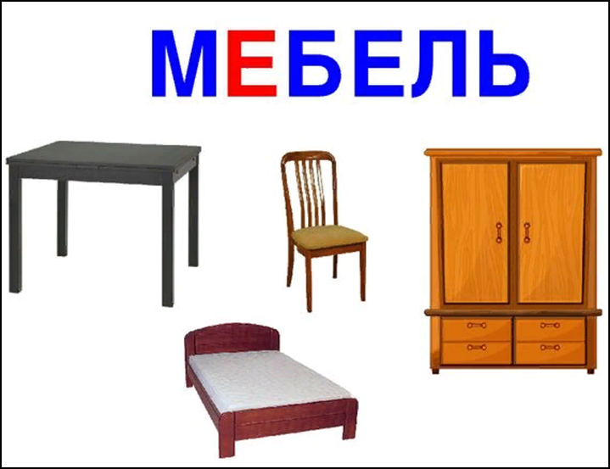

Родитель читает загадку, дети выбирают соответствующую картинку.
1. Днём спит на ней подушка,
А по ночам — Андрюшка.
Ответ: Кровать.
2. Под крышей четыре ножки,
А на крыше — суп да ложки.
Ответ: Стол.
3. Если кто- то хочет есть,
На него придется сесть.
Ответ: Стул.
4. Он стоит в углу у стенки.
Ох, огромный он на вид,
Но он вовсе не наказан
Мама вещи в нем хранит.
Ответ: Шкаф.

Развиваем фонематический слух и речеслуховую память.
Дети повторяют фразы за взрослым:
- ЛЫ-ЛЫ-ЛЫ – накрываем мы столы.
- НЫ-НЫ-НЫ – стоит кресло у стены.
- ОТ-ОТ-ОТ - под столом играет кот.
- СУ-СУ-СУ – книгу в шкаф я отнесу.
- ШУ-ШУ-ШУ – стульчик дали малышу.
- ЗА-ЗА-ЗА – ляг в кровать, закрой глаза.
- ЖУ-ЖУ-ЖУ – на диване я лежу.
- ЛА-ЛА-ЛА – стул поставлен у стола.

Пальчиковая гимнастика
Скоро мы переезжаем, Все с собою забираем
(Сжимаем, разжимаем пальцы на обеих руках одновременно)
Стулья, стол, сервант, комод
(Ритмично ударяем кулак о кулак)
Переедут тоже. Вот!
(Громкий хлопок в ладоши)
В новом доме будут с нами
(Складываем ладони домиком)
Два стола, комод с вещами
Кресла два, диван, кроватка
(Загибаем пальцы на руке)
Где братишка спит мой сладко.
(Скалываем ладони вместе, имитируем сон)
Игра «Четвертый лишний»
Родитель: Посмотри внимательно, подумайи скажи, какая картинка по - твоему лишняя?
Ребёнок называет предметы, рассуждает, находит лишний предмет.

1. 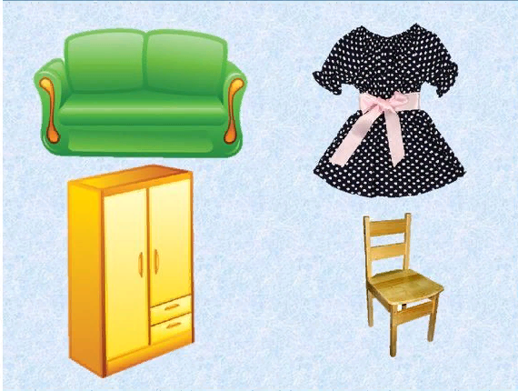
2. 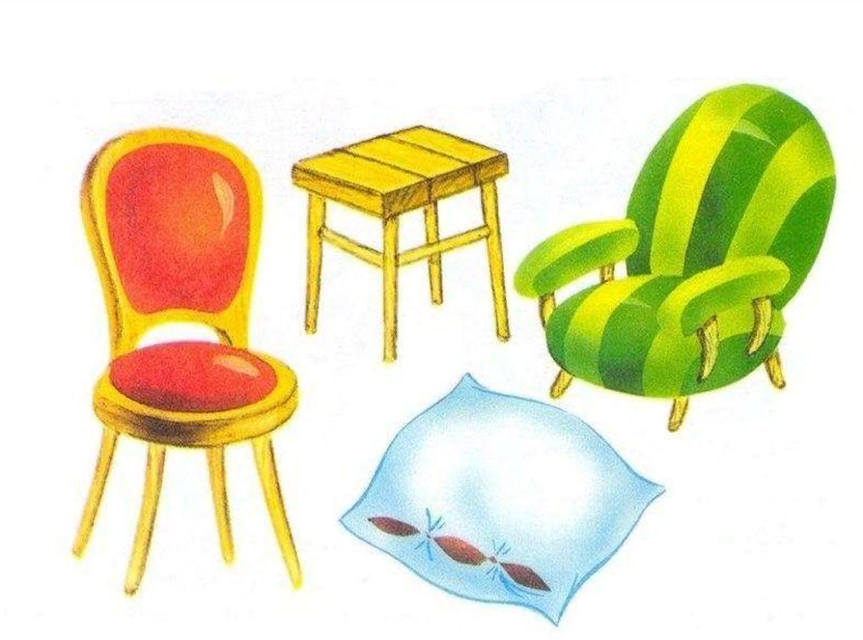
3. 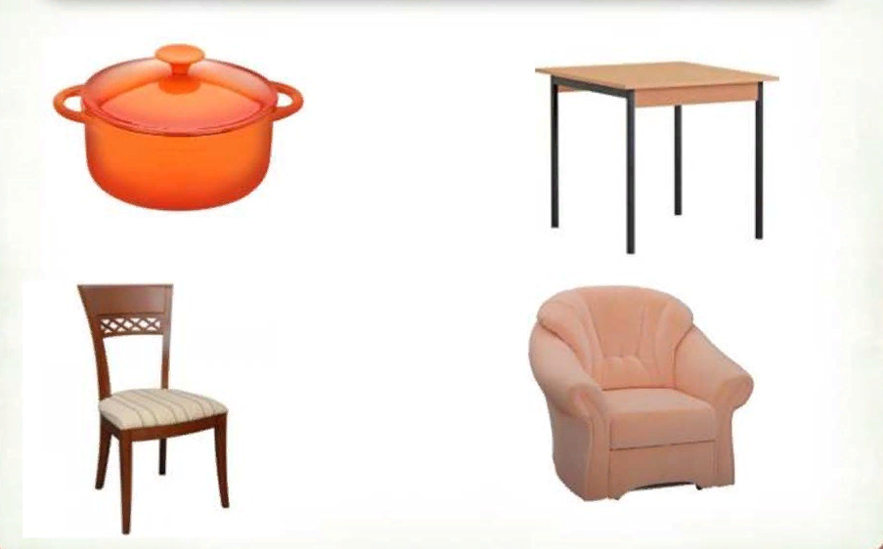

Дидактическая игра «Подскажи словечко»
Если хочет Федя спать,
Он ложится на … КРОВАТЬ
Миша в комнату вошел
И поставил сок на … СТОЛ
Даша в комнату впорхнула,
Сумку, зонт взяла со … СТУЛА
Книжку новую Ивана
Я достал из-под … ДИВАНА
Почитать хотим мы если.
То усядемся мы в … КРЕСЛЕ.
Игра «Один - много»
(употребление существительных в единственном и множественном числе)
Стул –стулья, шкаф – шкафы, кровать – кровати, стол – столы.
